快换工具盘技术要求

甲方：济南二机床集团有限公司
乙方：

2025年3月
一、项目内容
快换装置通过快换公盘与驱动端连接，通过快换母盘与中间横杆组件连接，用于支撑中间横杆组件等。横杆组件总重量不超过220Kg，横杆质心到快换工具盘安装面距离为2415mm。快换组件内部安装传动轴，在正常工作过程中，横杆组件呈水平状态，随其他驱动装置作往复水平运动，最大线速度7m/s,最大加速度35m/s²。要求快换组件在额定负载、最大生产节拍18SPM下运行稳定、无抖动。
- 快换组件明细：
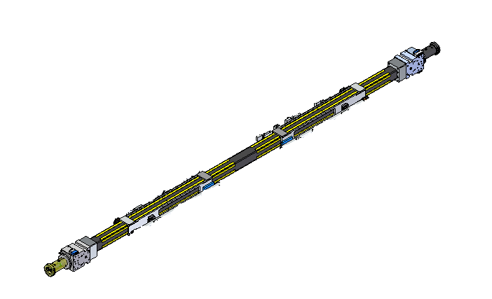
1.1 快换示意图：
快换工具盘
驱动端
图一：快换示意图

中间横杆组件

快换工具盘

驱动端

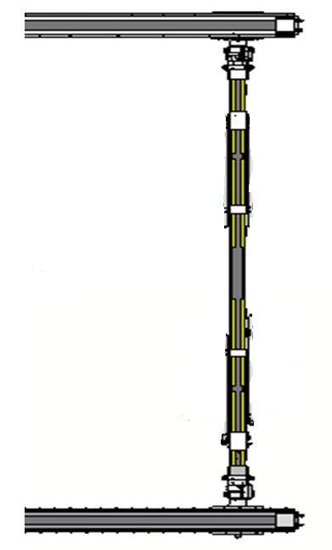

运动方向

1.2 快换组件明细
一种规格快换公母盘及其内部传动组件
电模块及其接插件(随安装位置而定)
二、 技术要求
1. 快换组件
- 快换的材质为7075-T6(需提供材质证明材料);
- 快换内部核心部件产地证明材料；
- 快换表面光滑美观，不能有任何磕碰(表面需进行氧化处理，表面颜色与JIER确认)；
- 快换公盘和快换母盘对接牢固可靠，需具有球锁夹紧与松开检测开关；
- 快换公盘需具有球锁自锁功能，JIER可提供参考示意图；
- 快换公盘与快换母盘需安装相应的电模块，电模块通过西门子1FT7044-5AF74-1MH1电机供电电缆及编码器电缆，相应使用寿命与快换组件寿命等同；
- 快换工具盘内部通过7路压缩空气，空气通道的通径为Φ10mm；
- 快换公盘与快换母盘对接后，在正常工作状态，内部气路可完成输送气压为0.5-0.6MPa的高压气体，并无泄露情况；最大真空度-850mbar。
- JIER提供快换公盘与快换母盘内部的传动结构示意，并提出相应的技术要求，具体在图纸中注明(内部轴承优先选用SKF，密封圈优先采用NOK，弹簧优先选用FIBRO等)。
- 快换公盘与快换母盘的重复对接精度±0.02mm；
- 快换公盘与快换母盘在保质期内，需满足不少于1.5万次的无故障对接；
- 快换与JIER连接部分尺寸，由JIER确定，供货商在设计时，需满足JIER的设计安装尺寸要求;
- 快换在安装调试、试运行过程中，供货商需提供必要的技术支持；
2 快换组件图纸确认
乙方设计方案，最终需与甲方进行图纸确认(图纸需包含所有外观尺寸及相应的三维模型)
图纸确认包含快换公盘、母盘、内部传动主要尺寸图纸。
3. 备品备件
提供易损件：包含密封元件、活塞杆等，易损件清单由JIER确认
三、 总体要求
1． 技术资料及技术支持
1.分析及质检报告 三份(中文电子、纸质)
2.合格证明书 三份(中文电子、纸质)
3.进口核心部件原产地报关证明 三份(中文电子、纸质)
4.操作维护说明书 三份(中文电子、纸质)
2 交货、验收与质保
  - 供货方的制造完成时间：全部零组件包含2套公盘、4套母盘、气模块等在2025.7.30前交货；
  - 乙方在生产前，需与甲方进行图纸确认，图纸确认后，方可生产；
  - 内部传动组件中的外购件品牌需与JIER在生产前确认；
  - 收货及验收地点：JIER。使用地点：济南；
  - 验收依据：双方签订的技术协议、图纸及相关的国家标准；厂家需提供该行业权威机构提供的质检报告；
  - 外观要求：快换组件表面无任何外观质量问题，表面不允许任何字样的喷涂(LOGO及其他)；
  - 快换质保期从该项目终验收合格后开始计算，质保期为一年；
  - 快换组件在设备调试期、质保期等期间出现相关质量问题，乙方应积极配合，并需到济南现场进行技术支持；
  - 该快换组件为JIER定制快换，相应的知识产权JIER与供货商共有；
  - 该快换组件为JIER定制，若因快换出现相应的专利等纠纷，由供货商负责处理；
  - 成品包装应符合国家标准，满足吊装、运输、防潮（防雨）、防磕碰的要求。
  - 由于包装和运输原因造成的零件损坏（包括油漆的脱落等）由供货方负责；
  - 收货地点是济南二机床集团有限公司，供货方承担运输费用。
济南二机床集团有限公司
济二智能装备有限公司
2025.3.17

